Ön Kapak  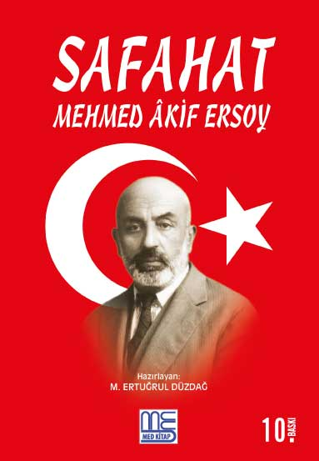  Arka Kapak  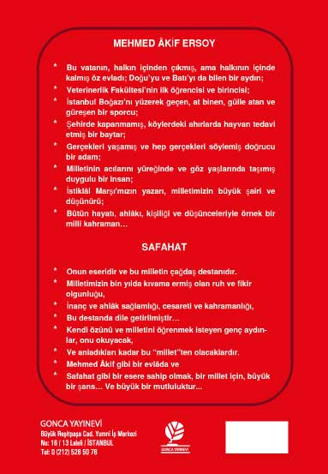 | Eser Başlık | : Safahat
 | Eser Alt Başlık | : -
 | Dizin Bilgisi | : Mehmed Âkif Ersoy Külliyatı - 1
 | Eser Sahibi | : Mehmed Âkif Ersoy
 | Yayına Hazırlayan | : M. Ertuğrul Düzdağ (Yayına Hazırlayan)  : İskender Türe (Sayfa Düzeni)  : Altamira Ajans (Kapak Tasarım)
 | Kaynak Alınan Orijinal Eserin Adı | : -
 | Tercüme | : M. Ertuğrul Düzdağ
 | Resimleyen | : -
 | Ana Kategori | : Edebiyat > Şiir
 | Konu Etiketi | : İslam & Kültür & Şiir & Edebiyat
 | Seviye | : Lise & Üniversite & Yetişkin
 | Eser Dili | : Türkçe
 | Sayfa Sayısı | : 552
 | Ebat | : 13,5 x 19,5 cm
 | Kağıt Cinsi | : Holman 60 gr Kitap Kağıdı
 | Cilt Cinsi | : Karton Kapak Amerikan Cilt
 | Baskı Sayısı | : 10. Baskı
 | Baskı Tarihi | : Mart – 2021
 | ISBN | : 978-605-06660-21
 | Marka | : MED KİTAP
 | Liste Fiyatı | : 40 Türk Lirası
 |  | 3065 sayılı K.D.V. Kanunu'nun (13/n) maddesi hükmü gereğince K.D.V. den muaftır.
Eser Hakkında
MEHMED ÂKİF ERSOY

* Bu vatanın, halkın içinden çıkmış, ama halkının içinde kalmış öz evladı; Doğu’yu ve Batı’yı da bilen bir aydın;
* Veterinerlik Fakültesi’nin ilk öğrencisi ve birincisi;
* İstanbul Boğazı’nı yüzerek geçen, at binen, gülle atan ve güreşen bir sporcu;
* Şehirde kapanmamış, köylerdeki ahırlarda hayvan tedavi etmiş bir baytar;
* Gerçekleri yaşamış ve hep gerçekleri söylemiş doğrucu bir adam;
* Milletinin acılarını yüreğinde ve göz yaşlarında taşımış duygulu bir insan;
* İstiklâl Marşı'mızın yazarı, milletimizin büyük şairi ve düşünürü;
* Bütün hayatı, ahlâkı, kişiliği ve düşünceleriyle örnek bir millî kahraman…

SAFAHAT

* Onun eseridir ve bu milletin çağdaş destanıdır.
* Milletimizin bin yılda kıvama ermiş olan ruh ve fikir olgunluğu,
* İnanç ve ahlâk sağlamlığı, cesareti ve kahramanlığı,
* Bu destanda dile getirilmiştir…
* Kendi özünü ve milletini öğrenmek isteyen genç aydınlar, onu okuyacak,
* Ve anladıkları kadar bu “millet”ten olacaklardır.
* Mehmed Âkif gibi bir evlâda ve
* Safahat gibi bir esere sahip olmak, bir millet için, büyük bir şans… Ve büyük bir mutluluktur...

